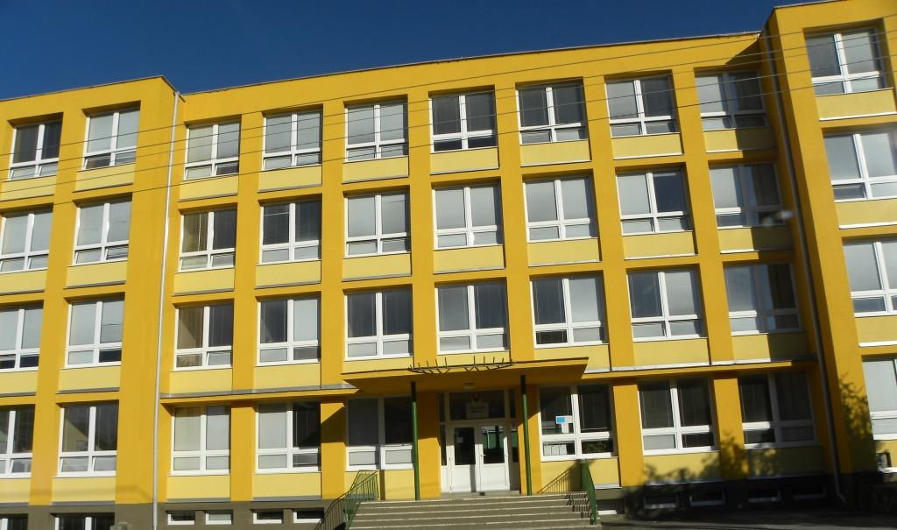

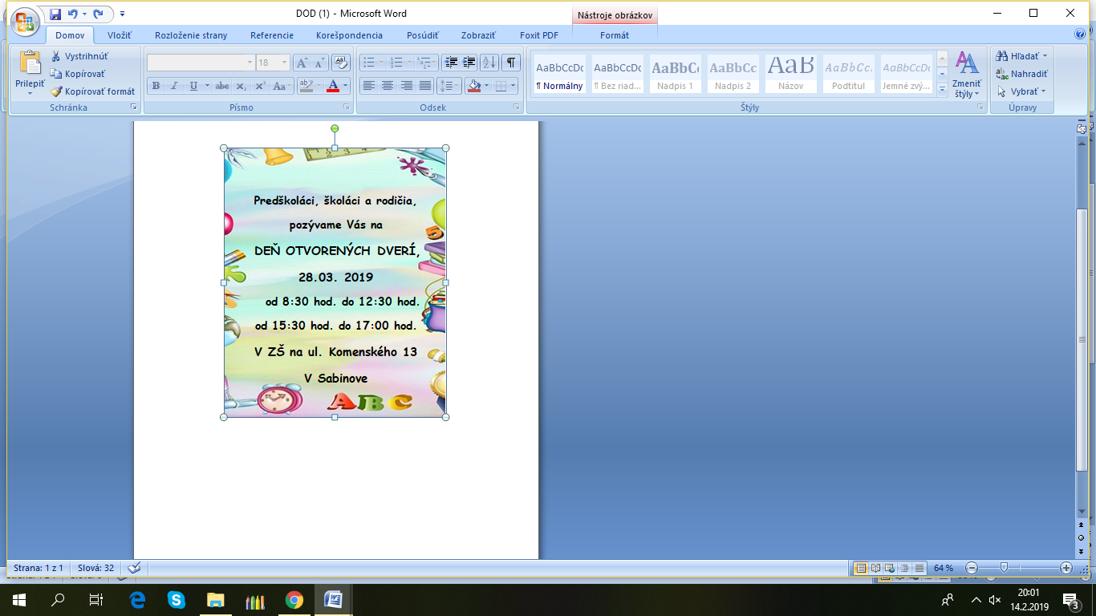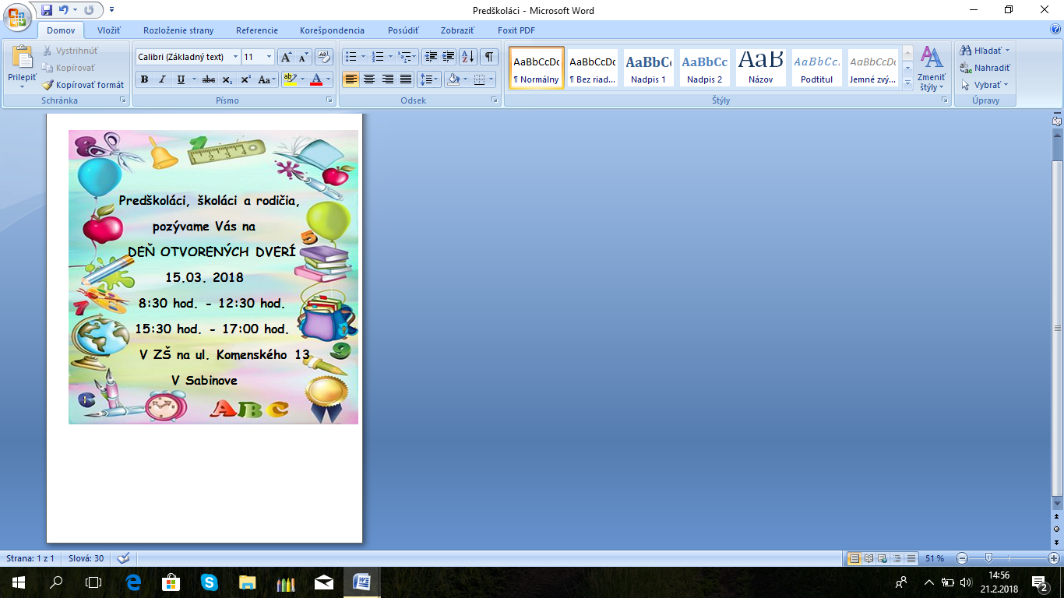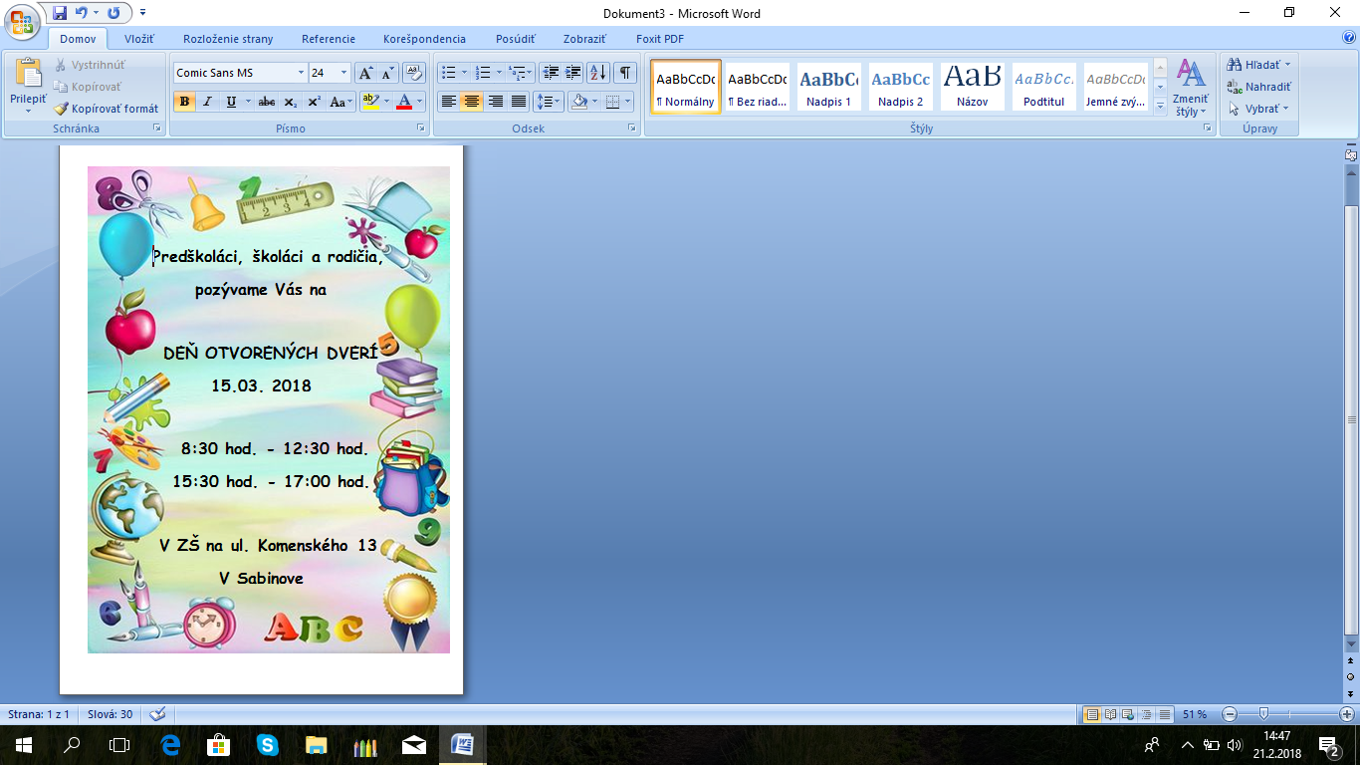

Pokusy

Dobre vedieť !

Varíme s Mackom Pusíkom

Fenomény sveta Zázraky prírody

Zábava s interaktívnou tabuľou

Čo na Vás čaká?

Činnosť v ŠKD

Tvorivé dielne

Divadielko



Gymnastika hrou